Министерство науки высшего образования Российской Федерации
ОРСКИЙ ГУМАНИТАРНО-ТЕХНОЛОГИЧЕСКИЙ ИНСТИТУТ (ФИЛИАЛ)
ФЕДЕРАЛЬНОГО ГОСУДАРСТВЕННОГО БЮДЖЕТНОГО
ОБРАЗОВАТЕЛЬНОГО УЧРЕЖДЕНИЯ ВЫСШЕГО ОБРАЗОВАНИЯ
«ОРЕНБУРГСКИЙ ГОСУДАРСТВЕННЫЙ УНИВЕРСИТЕТ
ИМЕНИ В.А. БОНДАРЕНКО»

Факультет среднего профессионального образования

КУРСОВАЯ РАБОТА
по дисциплине «Технология разработки программного обеспечения»
профессионального модуля «Осуществление интеграции программных модулей»
Разработка программного обеспечения для шифрования текста
Техническое задание
ОГУ 09.02.07. 3026. 155 ПЗ
 |  | Руководитель
 |  | преподаватель высшей категории
 |  | _________________ |  | Ж.В. Михайличенко
 |  | «_____» | ________________ |  |  | 2026 г.
 |  | Студент группы 24ИСП-1
 |  | _________________ |  | А.С. Шумилин
 |  | «_____» | ________________ |  |  | 2026 г.
Орск 2026

Аннотация

Настоящий документ является руководством пользователя по эксплуатации игры "Жизнь".
В данном руководстве приводятся следующие главы:
1. Введение
2. Назначение и условия применения
3. Подготовка к работе
4. Описание операций
5. Аварийные ситуации
6. Рекомендация по освоению
7. Термины и сокращения
Работа содержит 10 листов текста, 5 рисунков, 1 таблицу.
Настоящий документ разработан в соответствии с ГОСТ 34 РД 50-34.698-90 «Автоматизированные системы. Требования к содержанию документов» — в части структуры и содержания документов, и в соответствии с ГОСТ 19 «Единая система программной документации (ЕСПД)» — в части общих требований и правил оформления программных документов.

Содержание

1 Введение 4
1.1 Область применения 4
1.2 Краткое описание возможностей 4
1.3 Уровень подготовки пользователя 4
1.4 Перечень эксплуатационной документации 5
2 Назначения и условия применения 5
3 Подготовка к работе 6
3.1 Состав и содержание дистрибутивного носителя данных 6
3.2 Порядок загрузки данных и программ 7
3.3 Порядок проверки работоспособности 7
4 Описание операций 11
5 Аварийные ситуации 12
6 Рекомендации по освоению 12
7 Термины и сокращения 12

1 Введение

1.1 Область применения

Область применения: разработанное программное обеспечение «Шифровальщик» предназначено для защиты текстовой информации путём шифрования и дешифрования в учебных, личных и малых корпоративных целях. Система может применяться в образовательных учреждениях при изучении криптографии, а также частными пользователями для безопасного хранения и передачи данных.

1.2 Краткое описание возможностей

  - автоматизированная система «Шифровальщик» обеспечивает выполнение следующих функций:
  - шифрование текста с использованием алгоритмов Цезаря, Атбаш и Бэкона;
  - дешифрование текста, зашифрованного любым из реализованных алгоритмов;
  - выбор действия (зашифровать / расшифровать) через графический интерфейс;
  - отображение исходного и результирующего текста в многострочных текстовых полях;
  - интуитивно понятное управление с помощью кнопок и радио-кнопок

1.3 Уровень подготовки пользователя

  - для работы с автоматизированной системой «Шифровальщик» пользователь должен обладать следующими минимальными навыками и знаниями:
  - уверенное пользование персональным компьютером на базе операционной системы Windows 10/11 или Linux;
  - умение запускать приложения и работать с графическим интерфейсом (кнопки, поля ввода, выбор опций);
  - базовое понимание понятий «шифрование» и «дешифрование» для корректного выбора режима работы;
  - навыки копирования и вставки текста (Ctrl+C / Ctrl+V) для работы с исходными и зашифрованными данными;
  - специальной криптографической подготовки не требуется — система ориентирована на неподготовленного пользователя.
  - дополнительное обучение обеспечивается встроенным руководством пользователя.

1.4 Перечень эксплуатационной документации

В состав эксплутационной документации входит:
- Настоящее Руководство пользователя
- Пояснительная записка в курсовой работе
Файл README.md

2 Назначения и условия применения

Виды деятельности и функции, для автоматизации которых предназначено средство автоматизации:
  - Автоматизированная система «Шифровальщик» предназначена для автоматизации следующих видов деятельности и функций:
  - защита текстовой информации путём криптографического преобразования (шифрование);
  - восстановление исходного текста из зашифрованного вида (дешифрование);
  - обеспечение конфиденциальности данных при их хранении на локальном носителе;
  - безопасный обмен текстовыми сообщениями между пользователями (при использовании в паре);
  - обучение основам криптографии в образовательных учреждениях.
  - 2) Условия, при соблюдении которых обеспечивается применение средства автоматизации в соответствии с назначением:
  - Технические условия: персональный компьютер с процессором не ниже Intel Core i3 или аналогом AMD, объёмом оперативной памяти не менее 4 ГБ, свободным дисковым пространством не менее 1 ГБ, монитором с разрешением не ниже 1920×1080 пикселей.
  - Программные условия: операционная система Windows 10/11 или Linux (ядро не ниже 5.0); наличие установленной платформы .NET (версия не ниже 6.0); отсутствие конфликтующего антивирусного ПО, блокирующего работу приложения.
  - Информационные условия: входные данные — текстовые файлы в кодировке UTF-8 или текст, вводимый пользователем вручную; выходные данные — зашифрованный/расшифрованный текст, отображаемый в интерфейсе или сохраняемый в файл.
Кадровые условия: пользователь должен обладать базовыми навыками работы с ПК (уровень подготовки не ниже начинающего); администратор системы — наличие знаний по установке и сопровождению программного обеспечения на платформе Windows/Linux.

3 Подготовка к работе

3.1 Состав и содержание дистрибутивного носителя данных

Дистрибутивный носитель данных автоматизированной системы «Шифровальщик» представляет собой комплект файлов, поставляемых на USB-накопителе или в виде архива для скачивания.

3.2 Порядок загрузки данных и программ

Перейдите в папку с программой.
Дважды щёлкните левой кнопкой мыши по файлу Shifrovalshik.exe.
На экране появится главное окно программы.
Главное окно программы показано на рисунке 1.

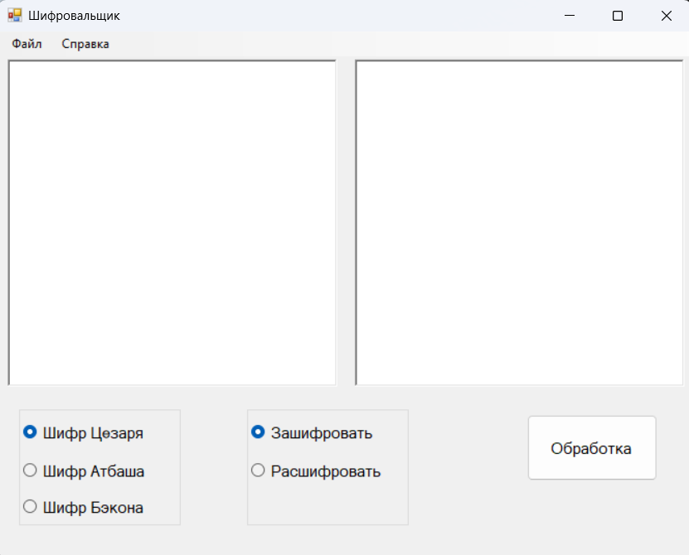

Рисунок 1 – Главное окно программы

3.3 Порядок проверки работоспособности

- Запустить программу
- Дважды щёлкните левой кнопкой мыши по файлу Shifrovalshik.exe.
- Проверить правильность отображения интерфейса
Главное окно приложения при запуске программы показано на рисунке 2.



Рисунок 2 – Главное окно приложения при запуске программы

- Ввести исходный текст для шифрования
В левое текстовое поле введите фразу, например: «Привет мир».
Проверить, что текст отображается без ошибок кодировки (все буквы русские, пробелы сохраняются).
Введённый исходный текст показан на рисунке 3.
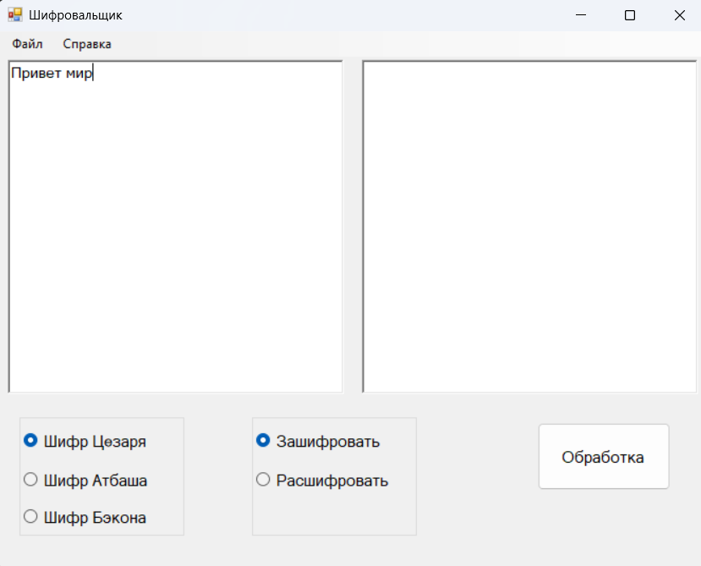
Рисунок 3 – Исходный текст для шифрования

- Выбрать метод шифрования Цезаря и выполнить шифрование
Установите переключатель на «Цезарь», убедитесь, что сдвиг по умолчанию равен 3.
Нажмите кнопку «Зашифровать».
В правом поле должен появиться результат: «Тулеих плу».
Подсчитайте количество символов в исходном и зашифрованном тексте — оно должно совпадать (пробелы остаются на месте).
Результат шифрования методом Цезаря показан на рисунке 4.
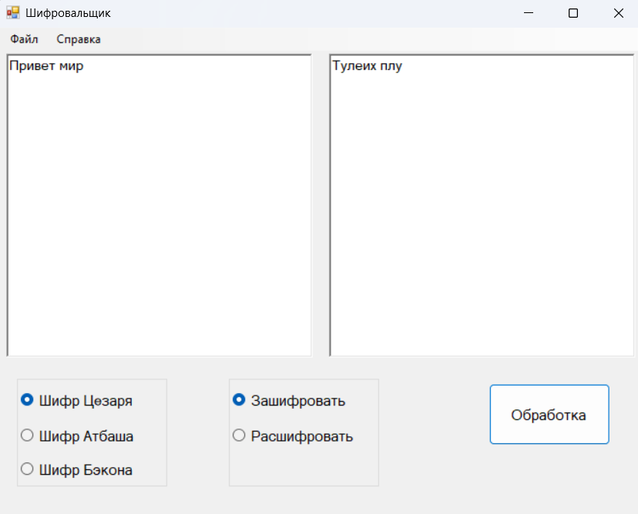

Рисунок 4 – Результат шифрования текста

- Выполнить расшифровку методом Цезаря
Оставьте зашифрованный текст «Тулеих плу» в левом поле (или скопируйте его туда).
Нажмите кнопку «Расшифровать».
Проверить, что в правом поле появился исходный текст «Привет мир».
Убедиться, что при расшифровке сохраняется регистр и пробелы.

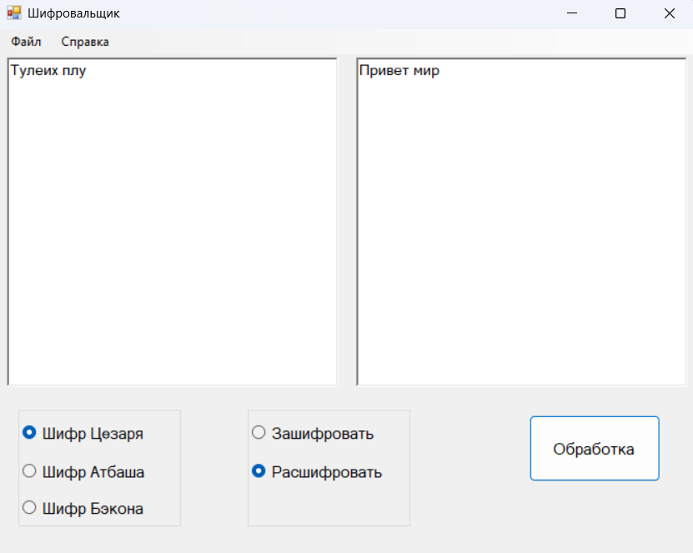

Рисунок 5 – Результат расшифровки текста

4 Описание операций

Выполняемые функции: шифрование и дешифрование текста методами Цезаря, Атбаш и Бэкона.
Описание операций: Пользователь вводит текст в соответствующее поле, выбирает метод шифрования (Цезарь, Атбаш или Бэкон) и действие (зашифровать или расшифровать), после чего нажимает кнопку «Обработка».
При выборе метода Цезарь система сдвигает каждую букву алфавита на фиксированное число позиций (например, +3). Буквы переходят циклически: после Я снова идёт А. Знаки препинания, пробелы и цифры остаются без изменений. При дешифровании сдвиг выполняется в обратную сторону.
Метод Атбаш работает по принципу зеркальной замены: первая буква алфавита (А) меняется на последнюю (Я), вторая (Б) — на предпоследнюю (Ю) и так далее. Этот метод симметричен, поэтому шифрование и дешифрование выполняются одинаково.
Метод Бэкона заменяет каждую букву на пятисимвольный код из букв A и B. Например, буква «А» может кодироваться как «AAAAA», «Б» — «AAAAB» и т.д. При дешифровании система распознаёт коды и преобразует их обратно в буквы. Все операции выполняются автоматически после нажатия кнопки «Обработка». Время выполнения — не более 2 секунд.

5 Аварийные ситуации

Поле ввода исходного текста пустое
Причина: Пользователь нажал кнопку «Зашифровать» или «Расшифровать», не введя текст в левое текстовое поле.
Решение: Вывести сообщение: «Исходный текст не введён. Пожалуйста, введите текст для шифрования или расшифровки». Заблокировать операцию до появления текста в поле.

6 Рекомендации по освоению

Контрольный пример: шифрование текста «ПРИВЕТ» методом Цезаря.
Правила запуска и выполнения:
1. Запустить приложение «Шифровальщик»
2. В поле «Исходный текст» ввести: ПРИВЕТ
3. Выбрать метод: Цезарь
4. Выбрать действие: Зашифровать
5. Нажать кнопку «Обработка»
Ожидаемый результат: ТУЛЕЗХ
Рекомендации:
- ознакомиться с руководством пользователя;
- начать с контрольного примера;
- далее переходить к своим текстам.

7 Термины и сокращения

Таблица 1 – Термины и сокращения

Термин | Полная форма
1 АС | Автоматизированная система
2 ПО | Программное обеспечение
3 ТЗ | Техническое задание
4 ОС | Операционная система
5 ОЗУ | Оперативное запоминающее устройство (оперативная память)

